Отчёт по индивидуальной лабораторной работе 2

Супонина Анастасия Павловна

Содержание

# Цель работы

Провести работу с ранее созданным сайтом. Научится добавлять и изменять данные о себе. Научиться создавать новые посты на сайте.

# Задание - добавить к сайту данные о себе.

## Список добавляемых данных.

* Разместить фотографию владельца сайта.
* Разместить краткое описание владельца сайта (Biography).
* Добавить информацию об интересах (Interests).
* Добавить информацию от образовании (Education).

## Сделать пост по прошедшей неделе.

Добавить пост на тему по выбору: - Управление версиями. Git. - Непрерывная интеграция и непрерывное развертывание (CI/CD).

# Выполнение работы

## Я начала работу с добавления данных о себе.

Используя VScode и установленный в него GitHub Pull Request начала редактировать данные о себе открыв документ C:.github.io_index.md.

Первым делом разместила новый файл avatar.jpg со своеё фотографией.

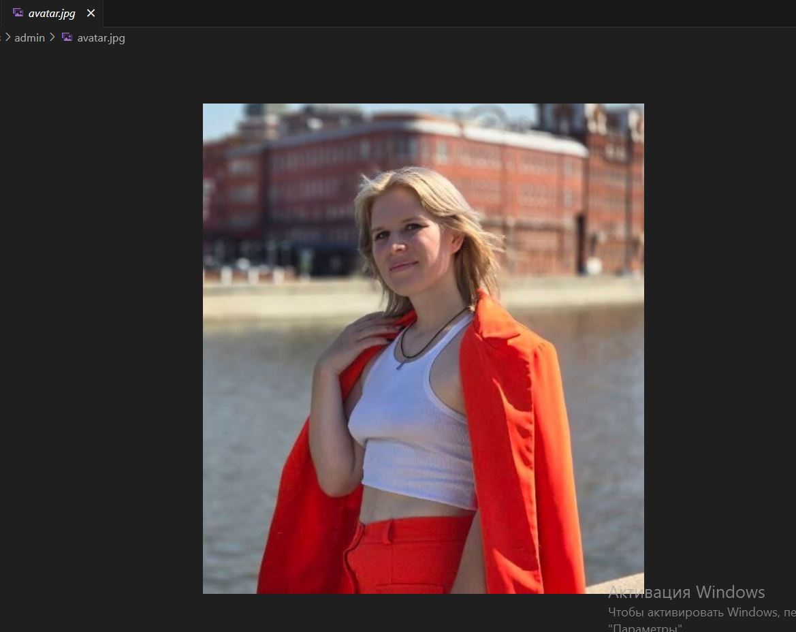

Замена фото

Далее разместила своё краткое описание (Biography).

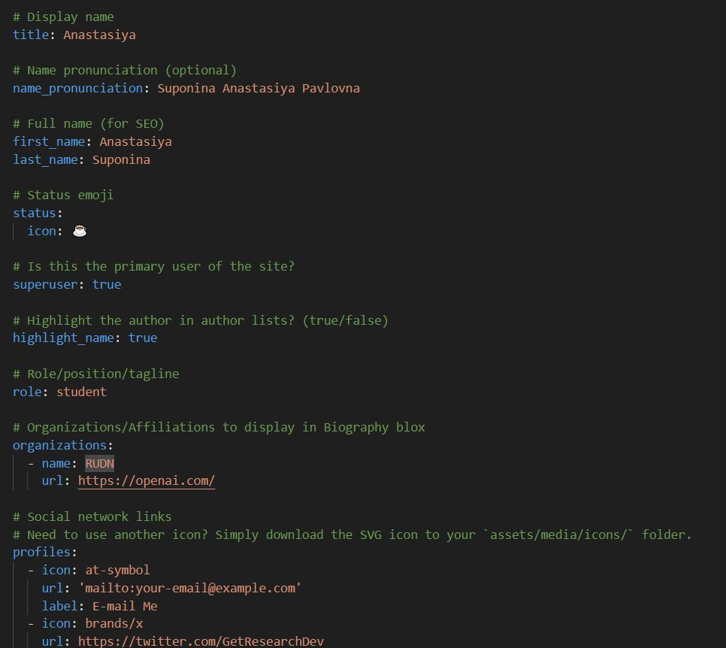 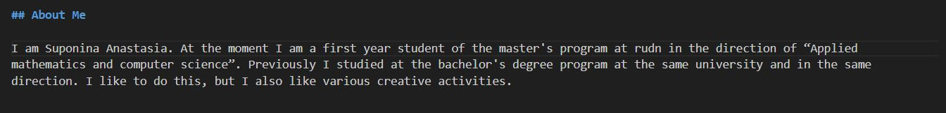

Добавила информацию о своих интересах (Interests).

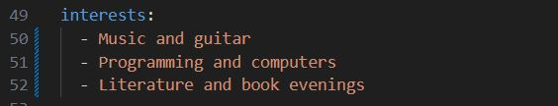

Интересы

И добавила информацию об образовании (Education).

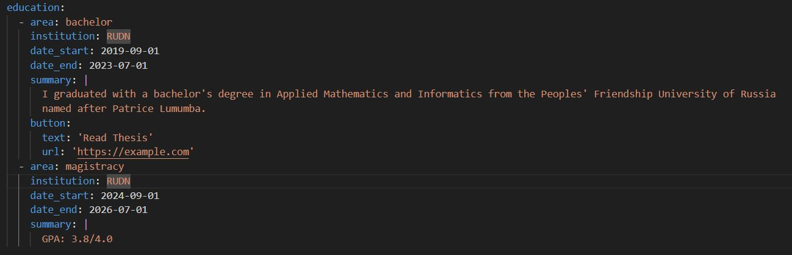

Образование

После зашла и проверила изменение на странице сайта, для того, чтобы проверить результат

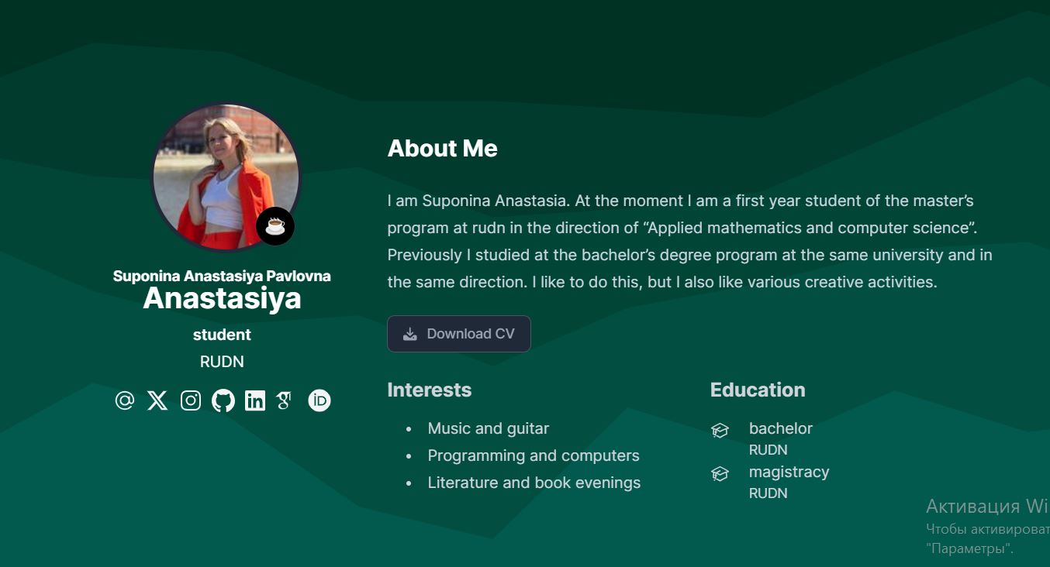

Сайт с добавлением изменений

## Добавление поста

Далее я перешла к созданию нового поста и его публикации. Для поста я выбрала тему “Управление версиями. Git.”

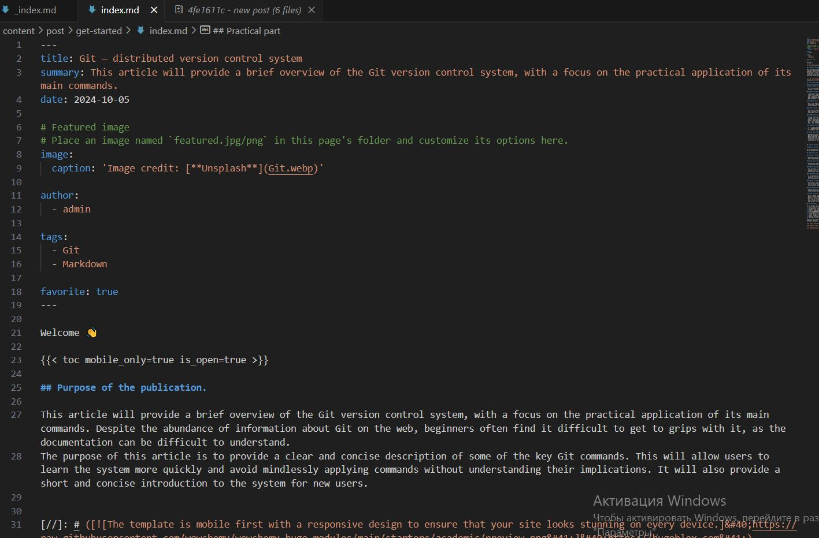

Создание нового поста

И также как и ранее после добавления изменений в репозиторий, зашла на страницу сайта где нашла опубликованный пост

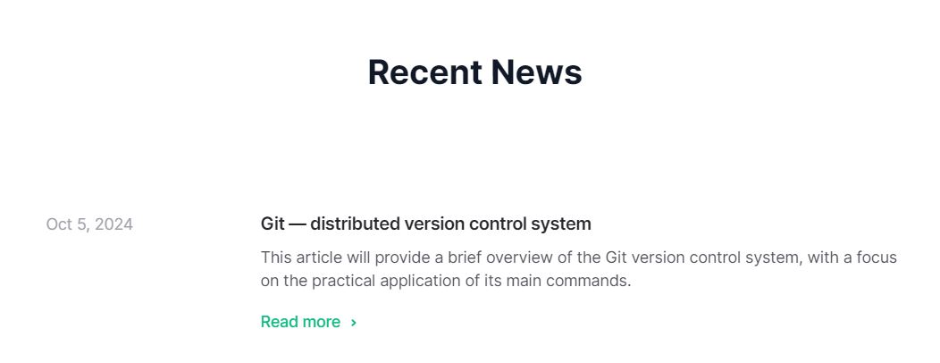

Отображение данных о посте на главной странице

И перейдя по ссылке проверила результат отображения написанного поста

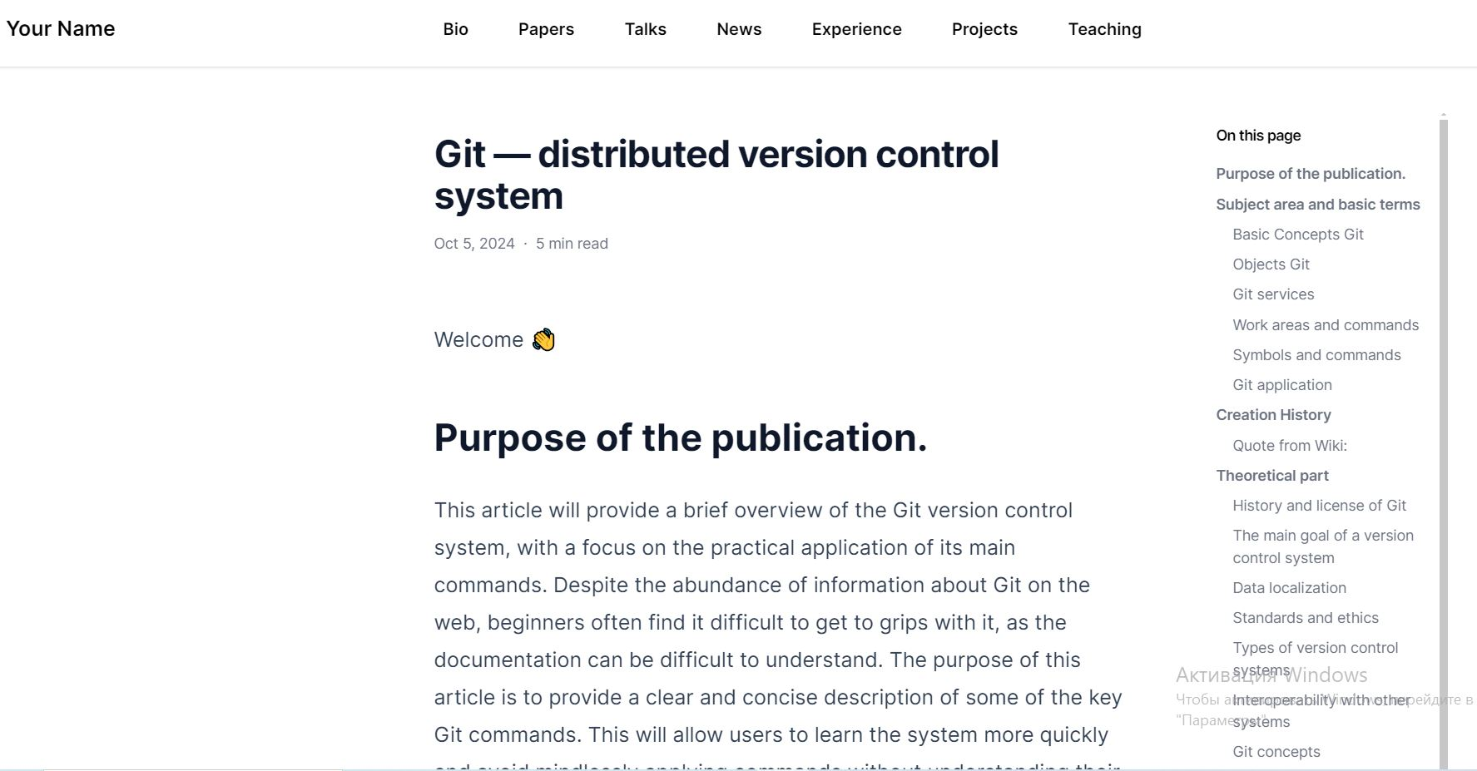

Отображение поста при переходе по ссыле на сайте

# Выводы

В результате проделанной работы я научилась редактировать личную инфомацию на сайте, менять фотографию, а также публиковать новые посты.